**2021届高三物理学科二轮复习能力提升专题检测：曲线运动（一）**

**一、单选题**

1．如图所示，用光电门传感器和力传感器研究小球经过拱桥最高点时对桥面压力*F*N的大小与小球速度的关系。若光电门测得小球的挡光时间*t*，多次实验，则*t*越短（　　）

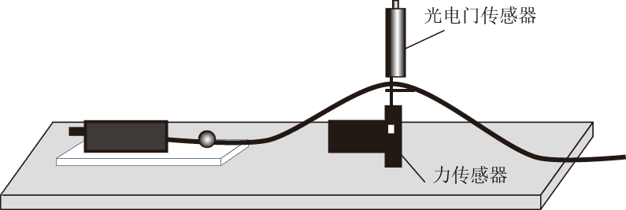

A．*F*N越小，且大于小球重力

B．*F*N越大，且大于小球重力

C．*F*N越小，且小于小球重力

D．*F*N越大，且小于小球重力

2．在光滑的水平面上有一质量为2kg的物体，受到几个共点力作用做匀速直线运动。现将其中一个与速度反方向的2N的力水平旋转90°，其他力不变，则下列说法中正确的是（　　）

A．物体做速度大小不变的曲线运动 B．物体做加速度大小为1m/s2的匀变速曲线运动

C．物体做速度越来越大的曲线运动 D．物体做非匀变速运动，其速度越来越大

3．为了防止汽车在水平路面上转弯时出现“打滑”的现象，可以（　　）

*a*、增大汽车转弯时的速度

*b*、减小汽车转弯时的速度

*c*、增大汽车与路面间的摩擦

*d*、减小汽车与路面间的摩擦

A．*a*、*b* B．*a*、*c* C．*b*、*d* D．*b*、*c*

4．如图甲所示的装置来探究影响向心力大小的因素。某次探究中，将两个质量相同的小球分别放置在水平长槽横臂的挡板*A*处和水平短槽横臂的挡板*C*处，*A*、*C*分别到各自转轴的距离相等，传动皮带与变速塔轮*PQ*之间连接关系俯视图如图乙所示，有*RQ*=2*RP*，当转动手柄使两个小球在横臂上随各自塔轮做匀速圆周运动时，在球与挡板间的相互作用力作用下使得弹簧测力筒下降，标尺*M*、*N*露出的红白相间的格子总数之比为（　　）

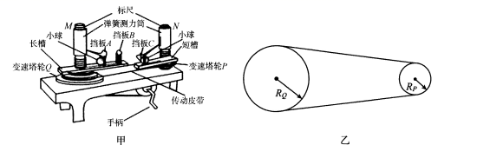

A．1：4 B．1：2 C．4：1 D．2：1

5．一质量为*m*的小球被发射到空中，运动中小球受到方向水平向左、大小为*F*的恒力作用。忽略空气阻力，重力加速度为*g*。为了使小球能重新回到发射点，发射速度方向与水平向右方向的夹角θ应该满足（　　）

A．sinθ= B．cosθ= C．tanθ= D．cotθ=

6．歼-20是具备高隐身性、高态势感知、高机动性等能力的隐形第五代制空战斗机。已知受过专门训练的空军飞行员最多可承受的弹力大小为其自身受到的重力的9倍，否则会大脑贫血甚至昏厥。在某次对敌作战（军事演习）中为躲避敌方导弹，飞行员驾驶歼-15。在竖直平面上沿圆弧轨道展开俯冲拉起，若圆弧半径为125 m，取重力加速度大小则飞机在最低点时的最大速度为（　　）

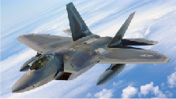

A．250 m/s B．125 m/s C．111 m/s D．100 m/s

7．如图所示，在同一竖直面内，小球*a*、*b*从高度不同的两点，分别以初速度和沿水平方向抛出，经过时间和后落到与两抛出点水平距离相等的*P*点。若不计空气阻力，下列关系式正确的是（　　）

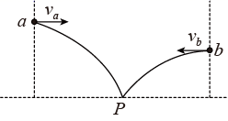

A．， B．，

C．， D．，

8．关于运动的合成和分解的几种说法，错误的是（　　）

A．物体的两个分运动都是直线运动，则它们的合运动一定是直线运动

B．若两个分运动分别是匀速直线运动与匀加速直线运动，则合运动可能是曲线运动

C．合运动与分运动具有同时性

D．速度、加速度和位移的合成都遵从平行四边形定则

9．如图所示，由竖直轴和双臂构成的“Y”型支架可以绕竖直轴转动，双臂与竖直轴所成锐角为37°。一个质量为2kg的小球穿在一条臂上，小球到*O*点的距离为20cm，小球始终与支架保持相对静止，设支架转动的角速度为*ω*，*g*取10m/s2，则下列说法正确的是（　　）

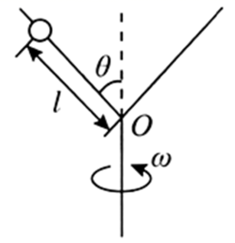

A．由零逐渐增加，臂对小球的摩擦力一直减小

B．当时，臂对小球的摩擦力为零

C．当=0时，臂对小球的摩擦力大小为15N

D．当时，臂对小球的摩擦力方向向上

10．如图所示，*a*、*b*两点分别位于大、小轮的边缘上， *c*点位于大轮半径的中点，大轮的半径是小轮的2倍，它们之间靠摩擦传动，接触面不打滑。则线速度大小相等的是（　　）

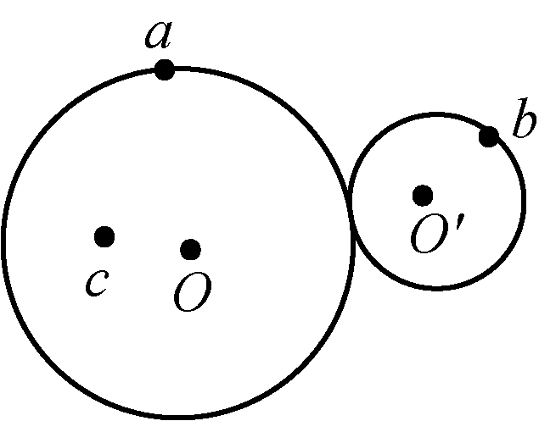

A．*a　b* B．*a　c* C．*b　c* D．*a　b　c*

11．如图所示的实验中，用小锤击打弹性金属片后，A球沿水平方向抛出，做平抛运动；同时B球被释放，做自由落体运动。观察两球的运动轨迹、比较两球的落地时间，并在不同的高度重复实验。我们发现每次实验两球都同时落地。这个实验能直接得到的结论是（　　）

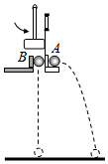

A．平抛运动可分解为竖直方向的自由落体运动和水平方向的匀速直线运动

B．平抛运动的位移和自由落体的位移相等



C．自由落体运动和平抛运动在相等的时间内下落的高度相同

D．自由落体的速度和平抛运动的速度相等

12．北京时间2020年12月17日1时59分，探月工程嫦娥五号返回器携带月壤在内蒙古四子王旗预定区域成功着陆，标志着我国首次地外天体采样返回任务圆满完成。嫦娥五号是在11月24日在中国文昌航天发射场发射升空并进入地月转移轨道，然后实施2次轨道修正、2次近月制动，顺利进入距离月球表面有一定高度的环月圆轨道。12月1日22时57分，嫦娥五号探测器着陆器、上升器组合体开始实施动力下降，变推力发动机开机，逐步将探测器相对月球纵向速度降为零，实现在月球表面的软着陆。下列说法正确的是（　　）

A．嫦娥五号的发射速度应大于地球第三宇宙速度

B．嫦娥五号在环月圆轨道运行时受到平衡力的作用

C．嫦娥五号在环月圆轨道上绕月环绕速度小于月球第一宇宙速度

D．嫦娥五号探测器着陆器、上升器组合体在下降到月球表面过程中机械能守恒

13．质量为*m*的小球由轻绳*a*、*b*分别系于一轻质木架上的A点和C点，如图所示，当轻杆绕轴BC以角速度ω匀速转动时，小球在水平面内做匀速圆周运动，绳*a*在竖直方向，绳*b*在水平方向，当小球运动到图示位置时，将绳*b*烧断的同时轻杆停止转动，则（　　）

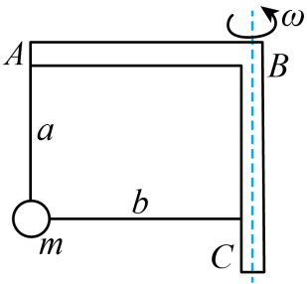

A．小球将在竖直平面内做匀速圆周运动

B．小球将在水平面内做匀速圆周运动

C．若角速度ω较小，小球在垂直于平面ABC的竖直平面内摆动

D．在绳*b*被烧断的前后，绳*a*中张力大小不变

14．质量为*m*的小球由轻绳*a*和*b*分别系于一轻质细杆的*B*点和*A*点，如图所示，绳*a*与水平方向成*θ*角，绳*b*在水平方向且长为*l*。当轻杆绕轴*AB*以角速度*ω*匀速转动时，小球在水平面内做匀速圆周运动，则下列说法正确的是（　　）

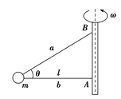

A．*a*绳的张力可能为零

B．*a*绳的张力随角速度的增大而增大

C．当角速度*ω*>，*b*绳将出现弹力

D．若*b*绳突然被剪断，则*a*绳的弹力一定发生变化

**二、解答题**

15．摩托车跨越表演是一项惊险刺激的运动，受到许多极限运动爱好者的喜爱。摩托车后轮离开地面后失去动力，可以视为平抛运动。摩托车后轮落到地面才算安全。如图所示，在一次跨越河流的表演中，测得两岸平台高度差为5m，摩托车沿水平方向离开平台时的速度为20m/s，且能够安全落到对面的平台上。求：

(1)摩托车在空中的飞行时间；

(2)摩托车落地前瞬间的速度大小。

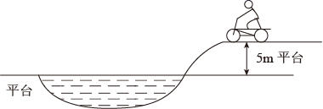

16．如图所示，一质量为、电荷量为的正粒子，在处沿着图示的方向进入磁感应强度为的匀强磁场，此磁场方向垂直纸面向里，结果粒子正好从离点距离为的点处沿垂直于的方向进入匀强电场，此电场方向与平行且向上，最后离子打在点处，点与点的距离为，且，不计带电粒子的重力，粒子运动轨迹始终在纸面内，求：

(1)粒子从点入射的速度的大小；

(2)匀强电场的电场强度的大小；

(3)粒子从点运动到点所用的时间。

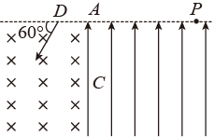

17．如图所示，水平地面光滑，质量*M*=1kg的小车静止在地面上，小车上表面与右侧厚度不计的竖直挡板*P*等高．现有一质量*m*=2kg的滑块（可视为质点）以*v*0=6m/s的初速度滑上小车左端，二者共速时小车还未与挡板碰撞，当小车与挡板碰撞时即被粘在挡板上，已知滑块与小车表面的滑动摩擦因数*μ*=0.2，*g*取10m/s2，求：

（1）滑块滑上小车时，滑块与小车的加速度大小各是多少；

（2）滑块与小车相对静止时的速度大小及小车的最小长度；

（3）若小车长6m，在挡板右侧以挡板顶端*O*为圆心固定四分之一圆弧轨道，半径*R*为m，求小滑块从*O*点开始运动到圆弧轨道上的时间*t*。

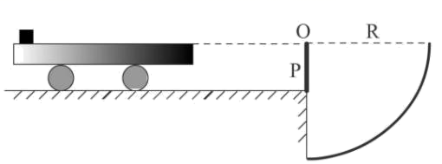

18．跳台滑雪是勇敢者的运动，它是利用山势特别建造的跳台所进行的。运动员穿专用滑雪板，在助滑路上获得高速后飞出，在空中飞行一段距离后着陆。如图所示，设一位运动员由*A*点沿水平方向跃起，到*B*点着陆时，测得*AB*间距离*L*=40m，山坡倾角*θ*=30°（不计空气阻力，*g*取10m/s2），求：

(1)运动员起跳的速度；

(2)运动员在空中飞行的时间；

(3)运动员经多长时间离坡面距离最大。

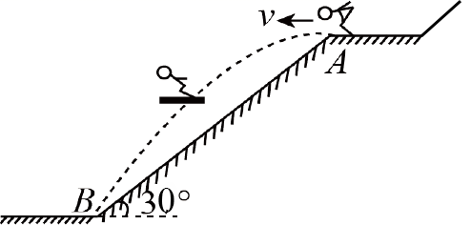

**参考答案**

1．C 2．C 3．D 4．A 5．C 6．D 7．C 8．A 9．B 10．A 11．C 12．C 13．C 14．C

15．（1）；（2）

16．(1)；(2)；(3)

17．(1)*a*1=2m/s2， *a*2=4m/s2；(2)4m/s，3m；(3)1s

18．(1) $10\sqrt{3}\text{m/s}$；(2)2s；(3)1s